|  |  |  |  |
| --- | --- | --- | --- |
| **COLEGIO PSICOPEDAGÓGICO EL ARTE DEL SABER – GUÍA DE TRABAJO** | | | |
| **ASIGNATURA:Matemáticas** | **GRADO:Décimo** | **PERIODO:3** | **FECHA:10/08/20-14/08/20** |

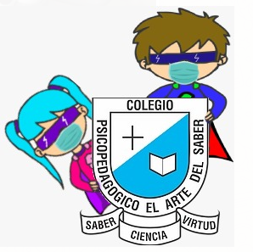

**TEMA:Funciones arco.**

**Fecha límite de entrega: 17/08/2020**

**Clase:**

**Time: Aug 11, 2020 07:00 AM Bogota**

**Join Zoom Meeting**

**<https://us04web.zoom.us/j/71252403848?pwd=RHZVMjduOHpONm1vUS9wYzdlRkZWUT09>**

**Meeting ID: 712 5240 3848**

**Passcode: 3LP1UW**

**Videos**

**Parte 1: <https://youtu.be/2O8qw_3tcmE>**

**Parte 2: <https://youtu.be/b5rt04kiHk8>**

**Parte 3: <https://youtu.be/rrHtf9cdplQ>**

**Actividad**

1. Realizar del modulo:
2. Ejercicio 49,50,51,52,53,54 de la pagina 199.
3. Lea la pagina 200 y vea el siguiente video y realice un mapa mental.

Video: <https://www.youtube.com/watch?v=cUN7Io8OGxs>.

1. Tener para la clase 5 hojas blancas, tijeras, tempera (cualquier color) para representar las figuras que derivan del cono.